Зарегистрировано в Минюсте России 2 июля 2014 г. N 32938

МИНИСТЕРСТВО ЗДРАВООХРАНЕНИЯ РОССИЙСКОЙ ФЕДЕРАЦИИ

ПРИКАЗ
от 12 мая 2014 г. N 214н

ОБ УТВЕРЖДЕНИИ ТРЕБОВАНИЙ
К ЗНАКУ О ЗАПРЕТЕ КУРЕНИЯ И К ПОРЯДКУ ЕГО РАЗМЕЩЕНИЯ

В соответствии с частью 5 статьи 12 Федерального закона от 23 февраля 2013 г. N 15-ФЗ "Об охране здоровья граждан от воздействия табачного дыма и последствий потребления табака" (Собрание законодательства Российской Федерации, 2013, N 8, ст. 721) и пунктом 5.2.207(1) Положения о Министерстве здравоохранения Российской Федерации, утвержденного постановлением Правительства Российской Федерации от 19 июня 2012 г. N 608 (Собрание законодательства Российской Федерации, 2012, N 26, ст. 3526; 2013, N 16, ст. 1970; N 20, ст. 2477; N 22, ст. 2812; N 33, ст. 4386; N 45, ст. 5822; 2014, N 12, ст. 1296), приказываю:
Утвердить прилагаемые требования к знаку о запрете курения и к порядку его размещения.

Министр
В.И.СКВОРЦОВА

Утверждены
приказом Министерства здравоохранения
Российской Федерации
от 12 мая 2014 г. N 214н

ТРЕБОВАНИЯ
К ЗНАКУ О ЗАПРЕТЕ КУРЕНИЯ И К ПОРЯДКУ ЕГО РАЗМЕЩЕНИЯ

1. Знак о запрете курения выполняется в виде изображения определенной геометрической формы с использованием различных цветов, графических символов (цветографическое изображение) и представляет собой круг с каймой красного цвета (за исключением дополнительного знака о запрете курения, размещаемого в соответствии с пунктом 6 настоящих требований, изображение которого может отличаться и быть в ином цвете), ширина которой должна быть не менее 13,7 мм (приложение к настоящим требованиям). Диаметр круга должен составлять не менее 200 мм, включая кайму. В центре круга горизонтально размещается графическое изображение сигареты, представляющее из себя три прямоугольника черного цвета. Размер первого прямоугольника должен быть не менее 120 x 25 мм, второго и третьего - не менее 6,2 x 25 мм. Прямоугольники размещаются слева направо. Расстояние между первым и вторым прямоугольником должно составлять не менее 5 мм, между вторым и третьим - не менее 6,2 мм. Сверху второго и третьего прямоугольников размещаются волнистые линии шириной не менее 5 мм, изображающие дым. Сигарету пересекает красная поперечная полоса шириной не менее 17,5 мм. Красная поперечная полоса выполняется под углом 45 градусов к горизонтали с наклоном слева сверху от каймы направо вниз к кайме и не должна прерываться графическим символом знака (сигаретой).
2. Знак о запрете курения, размещаемый в транспортных средствах, а также знак о запрете курения, размещаемый в соответствии с пунктом 6 настоящих требований, может быть меньше размеров, установленных пунктом 1 настоящих требований.
3. Цветографическое изображение знака о запрете курения наносится с использованием различных технологий на поверхность материала-носителя, в том числе металла, пластика, силикатного или органического стекла, самоклеющейся полимерной пленки, самоклеющейся и печатной бумаги, картона.
4. Допускается сопровождать знак о запрете курения надписями "Не курить", "Курить запрещено" и (или) информацией о размере штрафов за курение.
5. Знак о запрете курения размещается у каждого входа на территории, в здания и объекты, где курение табака запрещено (у транспортных средств - на двери с внешней стороны), а также в местах общего пользования, в том числе туалетах.
В помещениях, предназначенных для предоставления гостиничных услуг, услуг по временному размещению и (или) обеспечению временного проживания, знак о запрете курения дополнительно размещается возле места регистрации (службы приема).
6. Дополнительный знак о запрете курения размещается по решению собственника имущества или иного лица, уполномоченного на то собственником имущества, на территориях и в помещениях, используемых для осуществления деятельности, в том числе:
а) на двери номера или в номере (для помещений, предназначенных для предоставления гостиничных услуг, услуг по временному размещению и (или) обеспечению временного проживания);
б) возле барной стойки, в залах, включая банкетные залы, кабины и кабинеты (для помещений, предназначенных для предоставления услуг торговли, общественного питания, помещений рынков);
в) в тамбуре (для поездов);
г) в салоне (для воздушных судов).

Приложение
к Требованиям к знаку
о запрете курения и к порядку
его размещения, утвержденным приказом
Министерства здравоохранения
Российской Федерации
от 12 мая 2014 г. N 214н

Рекомендуемый образец

ЗНАК О ЗАПРЕТЕ КУРЕНИЯ

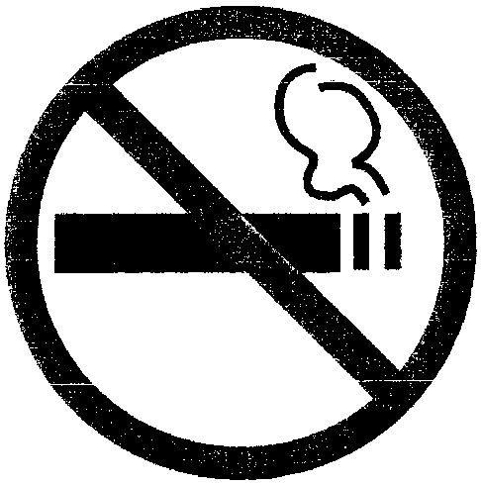

Как выглядит знак о запрете курения?
Приводится образец знака о запрете курения. Установлены требования к нему и порядку размещения.
Знак представляет собой круг с каймой красного цвета. Ширина последней - не менее 13,7 мм. Диаметр круга - не менее 200 мм, включая кайму.
В центре круга горизонтально размещается графическое изображение сигареты в виде 3 прямоугольников черного цвета. Указаны их размеры.
Сверху 2-го и 3-го прямоугольников размещаются волнистые линии шириной не менее 5 мм, изображающие дым.
Сигарету пересекает красная поперечная полоса шириной не менее 17,5 мм. Она выполняется под углом 45 градусов. Допускаются надписи "Не курить", "Курить запрещено" и (или) информация о штрафах.
Знак размещается у каждого входа на территории, в здания и объекты, где курение табака запрещено (у транспортных средств - на двери с внешней стороны), а также в местах общего пользования.
В гостиницах его можно установить возле места регистрации (службы приема).
Допускается размещать дополнительный знак, в т. ч. на дверь номера гостиницы, возле барной стойки, в тамбуре поезда, в салоне самолета.
Дополнительный знак, а также тот, который размещается в транспортных средствах, могут быть меньше установленных размеров.
Зарегистрировано в Минюсте РФ 2 июля 2014 г. Регистрационный № 32938.
ГАРАНТ.РУ: http://www.garant.ru/hotlaw/federal/552678/#review#ixzz3FXNx6XIH

